# Въведение

Ще разгледаме класа Influencer и няколко заявки, които могат да се изпълнят върху списък от инфлуенсъри. Класът Influencer представлява инфлуенсър в социалните медии и съдържа информация за неговото име, брой абонати и предмет на влияние.

# Основни концепции

## Клас Influencer

Класът Influencer има следните полета:

* Nickname - представлява прякора на инфлуенсъра и е от тип string.
* CountOfSubscribers - представлява броя на абонатите на инфлуенсъра и е от тип int.
* SubjectOfInfluence - представлява предмета на влияние на инфлуенсъра и е от тип string.

Класът Influencer също така има конструктор, който приема трите параметра - nickname, countOfSubscribers и subjectOfInfluence. Този конструктор се използва за инициализиране на полетата на класа.

Класът Influencer също така има метод ToString(), който връща информацията за инфлуенсъра във форматиран вид.

## **Заявки**

В кода са представени три заявки, които могат да се изпълнят върху списък от инфлуенсъри:

1. Извеждане на всички инфлуенсъри в низходящ ред според броя на абонатите, които имат.
2. Извеждане на инфлуенсърите, които имат повече от 1000 абонати.
3. Извеждане на инфлуенсърите, които се занимават с танци или фотография.

# Структура на кода

Кодът е структуриран в следния начин:

1. В главния метод Main се създава списък от инфлуенсъри и се инициализира с няколко обекта от класа Influencer.
2. След това се изпълняват трите заявки върху списъка от инфлуенсъри и се извежда резултатът на конзолата.

# Кода

## Създаване на списък от инфлуенсъри

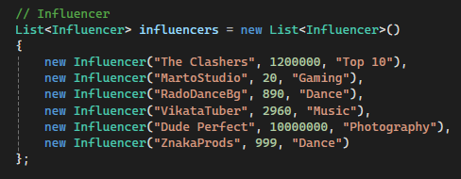

## **Извеждане на инфлуенсърите в низходящ ред според броя на абонатите**

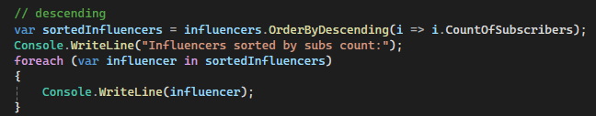

Този пример сортира инфлуенсърите в списъка influencers по брой абонати в низходящ ред и ги извежда на конзолата. За целта се използва методът OrderByDescending(). В този случай функцията е i => i.CountOfSubscribers, която връща броя на абонатите на даден инфлуенсър. Резултатът от сортирането се присвоява на променливата sortedInfluencers, която след това се използва за извеждане на инфлуенсърите на конзолата.

## **Извеждане на инфлуенсърите с повече от 1000 абонати**

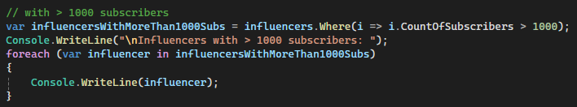

Филтрира инфлуенсърите от списъка influencers, които имат повече от 1000 абонати, и ги извежда на конзолата. За целта се използва методът Where(). В този случай предикатната функция е i => i.CountOfSubscribers > 1000, която връща true, ако броят на абонатите на даден инфлуенсър е по-голям от 1000. Резултатът от филтрирането се присвоява на променливата influencersWithMoreThan1000Subs, която след това се използва за извеждане на инфлуенсърите на конзолата.

## **Извеждане на инфлуенсърите, които се занимават с танци или фотография**

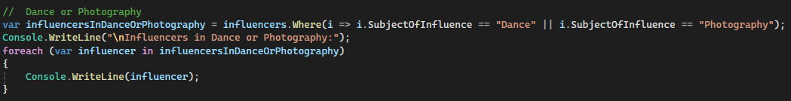

Филтрира инфлуенсърите от списъка influencers, които се занимават с танци или фотография, и ги извежда на конзолата. За целта се използва методът Where(). В този случай предикатната функция е i => i.SubjectOfInfluence == "Dance" || i.SubjectOfInfluence == "Photography", която връща true, ако предметът на влияние на даден инфлуенсър е "Dance" или "Photography". Резултатът от филтрирането се присвоява на променливата influencersInDanceOrPhotography, която след това се използва за извеждане на инфлуенсърите на конзолата.

OUTPUT 